CD206 Scheda creata il 7 settembre 2026
Descrizione storico-bibliografica
*Giornale dell'Intendenza di Girgenti. – Girgenti : [s.n., 1827-1849]. – 23 volumi. ((Periodicità non determinata. - Descrizione basata su: anno 1827. - PAL0182217
*Giornale dell'Intendenza della provincia di Girgenti. – Gennaio 1850- . - Girgenti : tip. Lipomi e Blandaleone, [1850-1859]. – 10 volumi ; 29 cm. ((Mensile. - NAP0433839
Variante del titolo: *Giornale d'Intendenza della provincia di Girgenti
Autore: Due Sicilie <Regno> : Intendenza di Girgenti
Soggetto: Agrigento <prov.> - Amministrazione – 1827-1859

L'*agricoltore agrigentino : periodico mensile. - Girgenti : [s. n., 1868-1871]. – 4 volumi. ((Descrizione basata su: Anno 3, n. 5-6 (1870). - CFI0425635
Soggetto: Agricoltura - Agrigento <prov.> - 1868-1871

*Gazzetta di Girgenti : organo della Provincia e della R. Camera di commercio ed arti : ufficiale per gli atti amministrativi e giudiziari della Provincia. - Girgenti : Stamperia provinciale-commerciale Salvatore Montes, [1870-1872]. – 3 volumi ; 38 cm. ((Settimanale. - Descrizione basata su: anno 3, n. 12 (23 marzo 1872?). - LO10753157

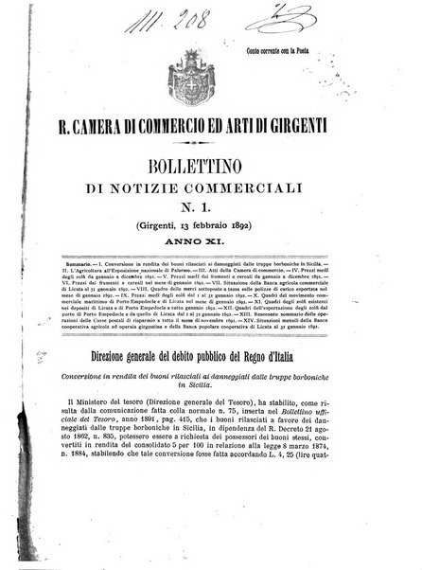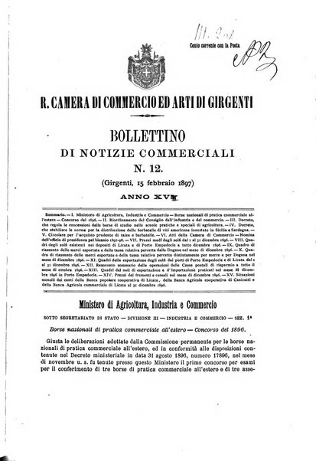
*Bollettino di notizie commerciali / R. Camera di commercio ed arti di Girgenti. - Anno 1, n. 1 (gennaio 1882]-anno 37 (1918). - Girgenti : Tip. Montes, 1882-1918. – 37 volumi. ((Mensile. - CFI0709043; CFI0703075; BVE0271329
Autore: Camera di commercio ed arti <Girgenti>
Soggetto: Economia – Agrigento <prov.> - 1882-1918
Copia digitale: 1892-1894; 1896-1897. Lac.

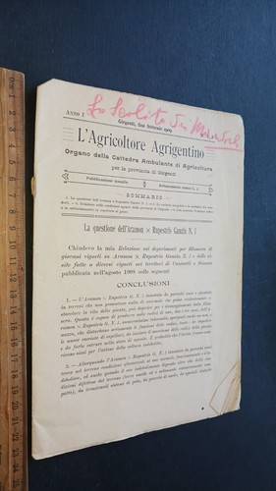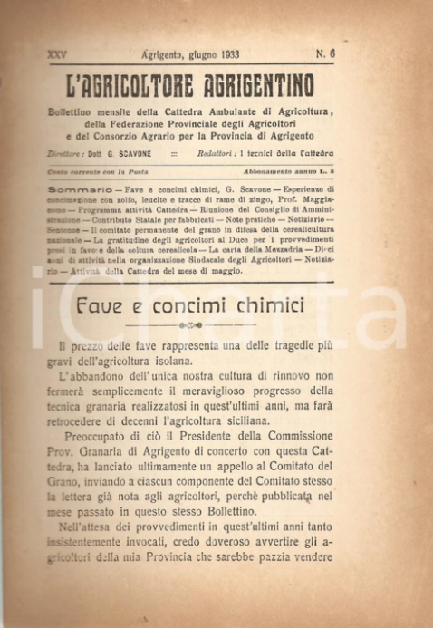
L'*agricoltore agrigentino : organo della Cattedra ambulante di agricoltura per la provincia di Girgenti : pubblicazione mensile. - Anno 1, n. 1-2 (febbraio 1909)-anno 28 (1936). - Girgenti : Tip. Montes, 1909-1936. – 28 volumi. - CUBI 4990. - BNI 1909-2102. - CFI0345056
Autore: Cattedra ambulante di agricoltura per la provincia di Girgenti
L'*agricoltore agrigentino : numero speciale dedicato alla cultura delle piante foraggiere (18 aprile 1915). - Girgenti : Tip. Montes, 1915. - 8. p. 32. - CUBI 4989. - BNI 1915-5576. - CUB0006406

Soggetto: Agricoltura - Agrigento <prov.> - 1909-1936

Informazioni storico-bibliografiche
Intendenza di Girgenti
Date di esistenza: 1818 – 1860
Sedi: Girgenti oggi Agrigento
Intestazioni di autorità: Intendenza di Girgenti (1818 - 1860), SIUSA/NIERA
Note storiche: A seguito del recepimento normativo, in Sicilia venivano estesi i criteri generali della legge organica dell’amministrazione civile del 12 dicembre 1816. Con il R.D. 11 ottobre 1817 n. 932, si determinavano quindi effetti innovativi nella struttura istituzionale della parte insulare del Regno, dove veniva attuatala struttura amministrativa e territoriale già fissata dalla legge del 1816 per la parte continentale. Ne conseguiva il superamento della divisione tradizionale della Sicilia nelle tre Valli di Mazara, Demone e Noto e l’articolazione dell’isola in sette Intendenze, altrimenti dette Valli minori, di Palermo, Messina, Catania, Girgenti, Siracusa, Trapani, Caltanissetta, ognuna delle quali ulteriormente articolata in Sotto Intendenze a formalizzare 23 distretti amministrativi funzionalmente dipendenti dall’Intendenza di riferimento. Il sistema delle Intendenze, uffici periferici del Ministero degli affari interni presso il luogotenente generale, fu quindi introdotto nel 1818. Non ebbe mai esecuzione il regio decreto del 1828 che aboliva l'Intendenza di Girgenti assegnando i distretti di Girgenti e Bivona al Val di Caltanissetta e quello di Sciacca al Val di Trapani. L'intendente era il responsabile massimo dell'efficienza del riformato apparato amministrativo civile: doveva vigilare sul buon andamento dell'amministrazione a livello locale, doveva spronarla ad operare ai fini del raggiungimento del benessere dei sudditi, doveva mediare tra le direttive imposte dall'alto e le richieste provenienti dal basso. Affinché potesse assolvere ai propri compiti, l'Intendenza era articolata nella Segreteria e nel Consiglio d'intendenza, composto da 3 membri scelti dal Sovrano tra gli abitanti della provincia. Il Consiglio di intendenza, organo consultivo e contenzioso, emanava deliberazioni dette avvisi (in sede consultiva) e decisioni ( in sede contenziosa ). Sebbene la provincia fosse dotata di personalità giuridica, non era provvista di un organo esecutivo. Pertanto le funzioni relative erano esercitate dall'intendente che riuniva la duplice veste di rappresentante del governo e amministratore provinciale. L’intendente era dunque la prima autorità della provincia e rendeva conto morale al Consiglio provinciale e materiale al Consiglio d’Intendenza. A lui spettavano poteri di amministrazione diretta, di vigilanza sugli enti locali, di polizia e di giurisdizione amministrativa. Era anche presidente del Consiglio provinciale di leva, direttore del servizio sanitario della provincia, organo provinciale dell’amministrazione delle acque e foreste e autorità di vigilanza sulla riscossione delle contribuzioni dirette, nonché sull'amministrazione della beneficenza pubblica, con l’assistenza del Consiglio degli ospizi. https://sias-archivi.cultura.gov.it/cgi-bin/pagina.pl?TipoPag=prodente&Chiave=71703.

